Espara GmbH
A-5020 Salzburg, Franz-Sauer-Straße 46 – Haus A, Tel: 0043/662/432362, Fax: 0043/662/432858,
office@espara.com, www.espara.com

P R O D U K T M O N O G R A P H I E

Melatonin 1mg Spray

Inhalt: 30 ml

Alk. 17 % vol

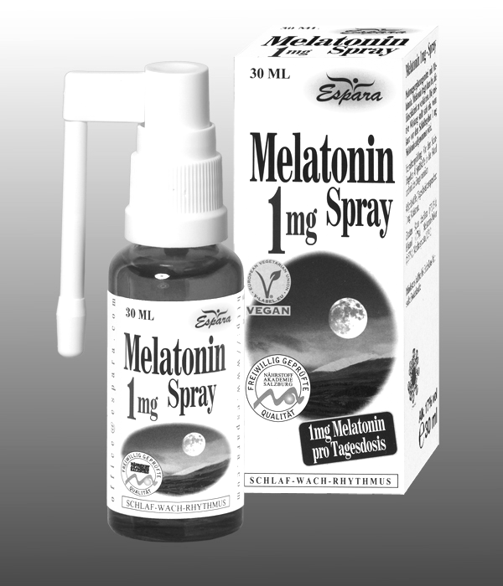
4 Sprühstöße (~ 0,2 ml) (=Tagesdosis)

entsprechen: 1 mg Melatonin

Zutaten:
Aqua destillata (77,13%), Ethanol (17%), Melatonin-Pulver (5,57%), Mentha spicata (0,3%).

Verzehr-Empfehlung:
Vor dem Schlafengehen 4 Sprühstöße in den Mund und mit der Zunge verteilen.

Eigenschaften:

Nahrungsergänzungsmittel mit Melatonin. Melatonin trägt dazu bei, die Einschlafzeit zu verkürzen. Die positive Wirkung stellt sich ein, wenn kurz vor dem Schlafengehen 1 mg Melatonin aufgenommen wird.

Der Melatonin-Spray ist einfach in der Handhabung und kann gut auf Reisen mitgenommen werden.

Hinweis: da der Sprühadapter ein Auslaufen des Fläschchens bei Transport nicht verhindern kann, empfehlen wir, den Adapter abzuschrauben und den Schraubverschluss wieder an der Flasche anzubringen, bevor der Spray im Hand- oder Reisegepäck verstaut wird.

Nahrungsergänzungsmittel stellen keinen Ersatz für eine ausgewogene Ernährung dar und die empfohlene Tagesdosis sollte nicht überschritten werden. Abwechslungsreiche und ausgewogene Ernährung sowie eine gesunde Lebensweise sind von großer Bedeutung. Trocken und nicht über Raumtemperatur sowie außerhalb der Reichweite von Kindern lagern.

